1) Env et printenv renvoient les variables d’environnement existantes. La seule différence est la dernière ligne qui se termine soit par env soit par printenv selon celle utilisée

2)

3) PATH est la variable contenant tous les outils permettant d’exécuter un programme séparés par des semi colon
SHELL contient le nom du shell utilise
HOME contient le chemin d’accès complet du répertoire personnel
USER contient l’id numérique de l’utilisateur
LOGNAME contient le nom de la personne connectée

4) On va créer les variables en les assignant avec « = » puis on les appelle avec « $ »
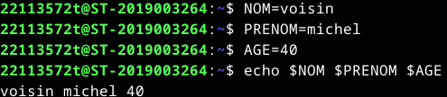
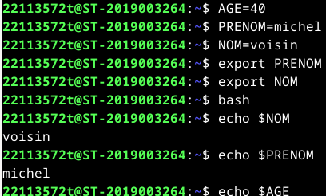
5) On va utiliser « export » pour mettre les variables en tant que variables d’environnement

6)

7) La valeur de NOM n\a pas change dans le shell parent car la variable a été modifiée dans un autre environnement

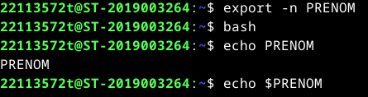
8) On enlève a une variable son statut d’environnement en rajoutant n comme option a « export »

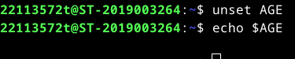
9)

10) La variable PATH est construite en sorte que les paths les plus importants soient mis au début de la liste. Pour que l’extraction soit plus rapide car c’est les plus importants qui seront en général demandes

11) Pour exécuter directement le fichier, on utilise la syntaxe « ./
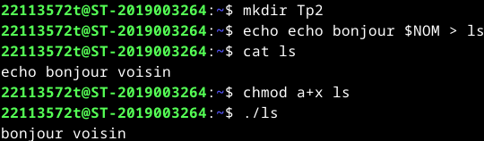
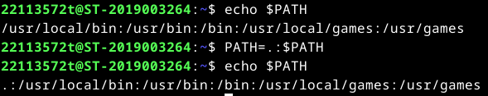
12) On rajoute le path « . » avant le reste de PATH sépare par un semi colon
13) ls exécute désormais notre programme en priorité

15) ps -aef montre tous les processus en cours d’exécution. La différence entre l’option aef et l’argument aux est simplement syntaxique dans le texte renvoyé

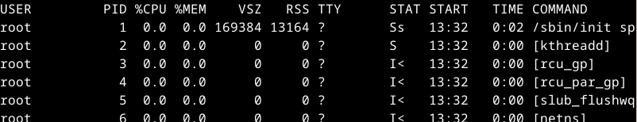
16) Le propriétaire est indique dans la colonne USER, le numéro(identifiant) est dans la colonne PID et le statut est indique dans la colonne STAT
17) Les processus lance par l’utilisateur sont affiches par la commande « ps »
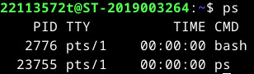

18) La commande top montre par défaut en temps réel la consommation des processus en cours.
On peut modifier l’affichage en utilisant la fonction désignée pour avec « f »
UID indique quel utilisateur utilise le processus
VIRT mémoire virtuelle utilisée
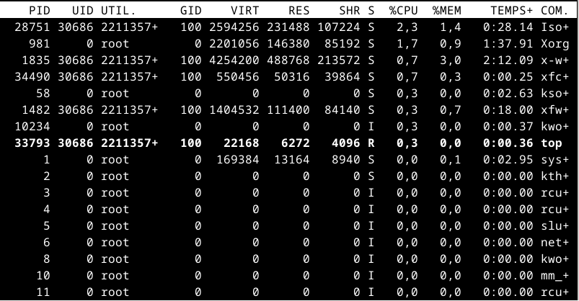
19)
Le processus systemd est le premier processus lance par Linux, c’est de ce processus dont les sont issus ceux lances par l’utilisateur.
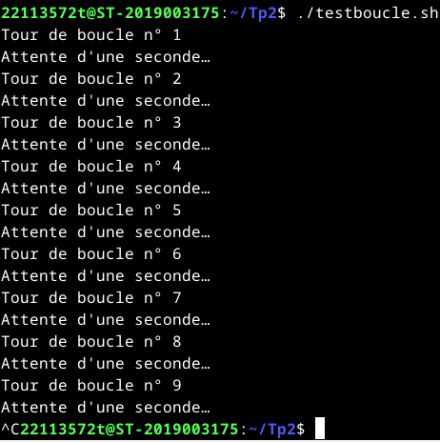
20)

Le programme continue de tourner jusqu’à ce qu’il ait fait 60 boucles ou qu’il soit interrompu, pendant ce temps la, on ne peut pas écrire de commandes sur le terminal.

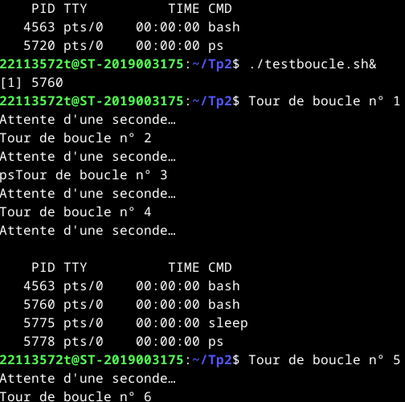
21) Le processus que l’on vient de lancer a le PID 5760 et il a aussi engendre celui de la commande sleep 5775.
22) La commande « nohup » permet de ne pas afficher la sortie standard d’un programme sur le terminal.

23) En lançant cette commande le terminal exécute le programme qui suit le « nohup » mais aucune commande ne peut être rentrée car le programme n’est pas effectué en arrière plan.

25) Les caractères + et – obtenus sont les processus termines et démarrés.
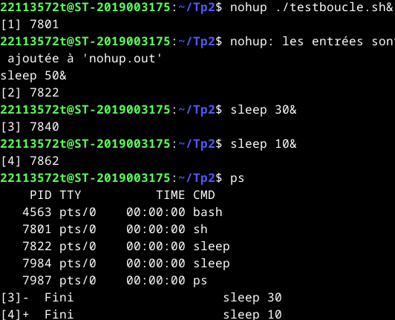

s
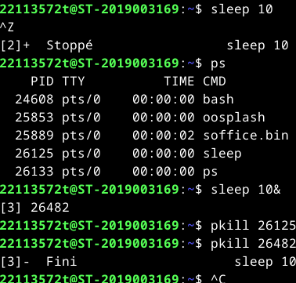

26) Le signal par défaut envoyé par la commande « kil » est un SIGTERM

27) SIGQUIT : fait quitter tous les processus associe au terminal
SIGKILL : termine un processus désigné
SIGCHLD : signal envoyé quand un processus meurt a son parent(systemd est celui auquel l’enfant est rattache automatiquement lorsque son parent meurt)
SIGSTOP : signal envoyé par un processus pour en interrompre un autre

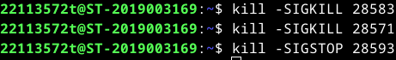
28)

On utilise les commandes suivantes et les deux premiers terminaux se ferment, cependant le dernier reste ouvert mais n’est plus utilisable.

